Тема: Развитие познавательных процессов.
(Индивидуальное занятие учителя-дефектолога с учеником 1 класса (ЗПР).
Цели:
- развивать речевую активность, сообразительность;
- развивать конструктивное мышление аналитика -синтетическую деятельность мыслительных процессов;
- понимание целей и задач, удержание инструкции, умение контролировать себя в ходе всей работы;
- развивать память, внимание, мелкую моторику руки;
- развивать умение сравнивать, анализировать, распределять и переключать внимание, самоконтроль и наблюдательность;
- развивать воображение, предметно-практические представления.

Длительность занятия: 45 минут.

Оборудование: наглядный материал для заданий «Почини платочек», «Четвёртый лишний», «Дорисуй фигурку», «Разложи по порядку?», «Будь внимателен», «Найди различия», «Запоминай», «Рисунок по памяти»; чистый лист А4, цветные карандаши.

Ход занятия.
- Организационный момент.
Здравствуй ……,сегодня мы с тобой поиграем и выполним задания, которые помогут тебе стать самым внимательным, сообразительным и активным на уроках.

- Разминка (актуализация знаний)
Я тебе буду задавать вопросы, а ты должен на них быстро отвечать:
- Какое сейчас время года?
- Какой месяц?
- Какое сегодня число?
- Как тебя зовут?
- Сколько тебе лет?
- Назови четыре имени девочки (мальчика)?
(анализ результатов: чётко, быстро, развёрнуто даёт ответы на поставленные вопросы)
- Развивающие задания.

Задание 1 «Почини платочек».
Инструкция: посмотри на столе лежат коврики, которые прохудились и твоя задача починить их, найти подходящую заплатку.
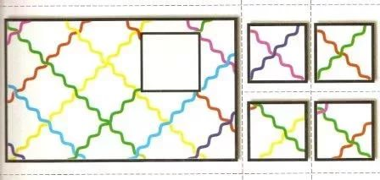

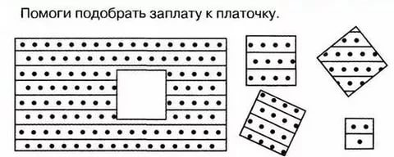

(анализ результатов: развивается мышление, путём синтеза, анализа, подбора)
Задание 2 «Четвёртый лишний (наглядный)»
Инструкция: посмотри на картинки и найди лишнею, объясни, почему эта картинка лишняя?

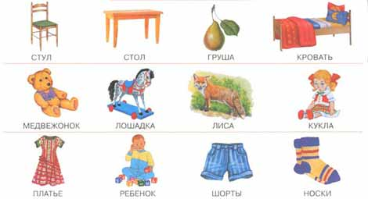
(анализ результатов: развивается мышление, внимание, речь, словарный запас слов)

Задание 3 «Четвёртый лишний (словесный)»

Инструкция: прослушай и найди лишнее слово, объясни, почему это слово лишнее?
Саша, Паша, Коля, Сидоров.
Кровать, шкаф, парта, тетрадь.
Морковь, свекла, груша, огурец.
Туфли, сапоги, перчатки, ботинки.
Муха, воробей, стрекоза, кузнечик.
Сом, щука, жук, окунь.

(анализ результатов: развивается мышление, внимание, речь, словарный запас слов)

Задание 4 «Дорисуй фигурку».

Инструкция: На что похож круг, дорисуй.

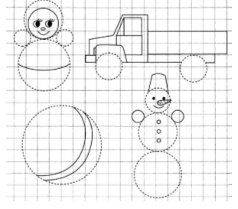
(анализ результатов: развивается воображение, фантазия, мелкая моторика руки)

Задание 5 «Разложи по порядку?».

Инструкция: Посмотри на картинки и расположи по порядку.

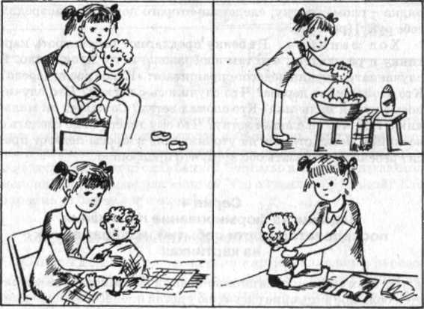

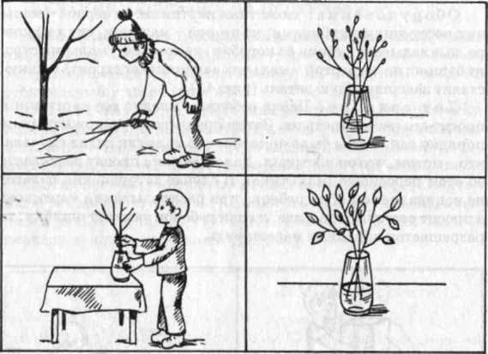

(анализ результатов: развивается мышление, устанавливаются причинно- следственные события)

Задание 6 «Будь внимателен».

Инструкция: Раскрась яблоки в зеленый цвет , а груши в желтый цвет.

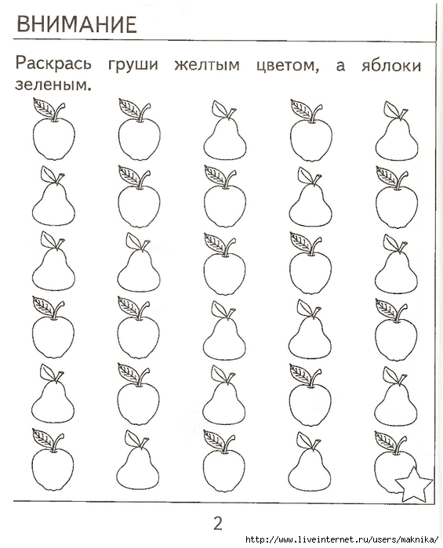

(анализ результатов: развивается устойчивого внимания, распределения и переключения с одного вида деятельности на другой, развитие восприятия цвета)
Задание 7 «Найди различия»

Инструкция: Посмотри внимательно на картинку (1 минута), дефектолог закрывает первую картинку и предлагает вспомнить и сказать, что изменилось.



Анализ результатов: развивается внимание, память, наблюдательность
Задание 8 «Запоминай»
Инструкция: 1)Я тебе покажу несколько картинок, а ты постарайся запомнить, что на них изображено.
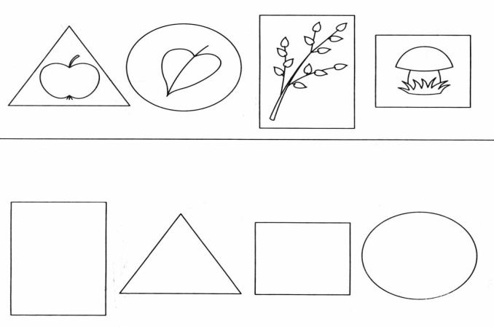
2) Я тебе покажу картинку с фигурами, а ты назови эти фигуры и что в них нарисовано. (картинка верхняя убирается) нарисуй в фигурах рисунок что ты запомнила.
1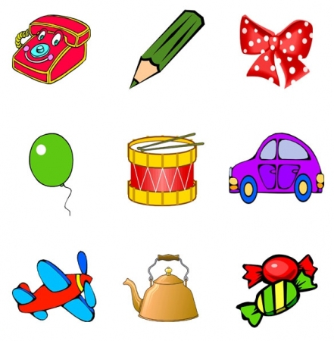 2

Анализ результатов: развивается произвольная и непроизвольная память.
Задание 9 «Рисунок по памяти».
Цель: развить слуховую память и внимание.
Задание: Прослушай рассказ и нарисуй рисунок, точно отражающий его содержание.
Я слепил двух замечательных снеговиков. Слепил их из комков снега. Один получился большой, другой - поменьше. Руки первого - снежные комки, а у второго - из палочек. Вместо носа вставлены морковки. Глаза круглые.

Заключительная часть урока:

- Что тебе понравилось на занятии?
- Какое упражнение вызвало у тебя затруднение?

